自主报名缴费流程描述

步骤一：学员登录平台
进入http://jpc.bnu.edu.cn网站，如下图所示：
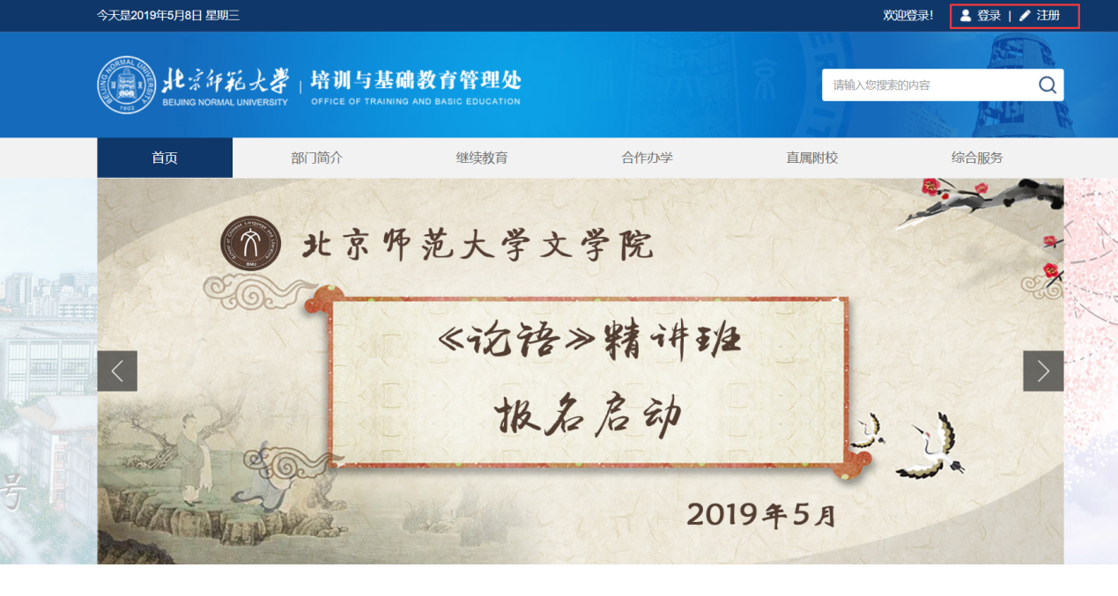
点击“注册”或“登录”，进入对应页面，填写相关信息，完成注册/登录。如下图所示：
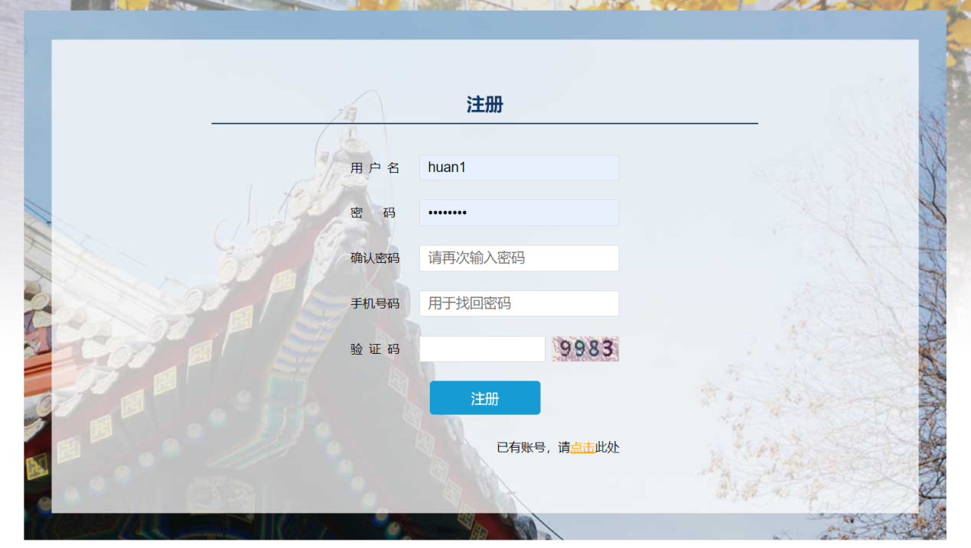
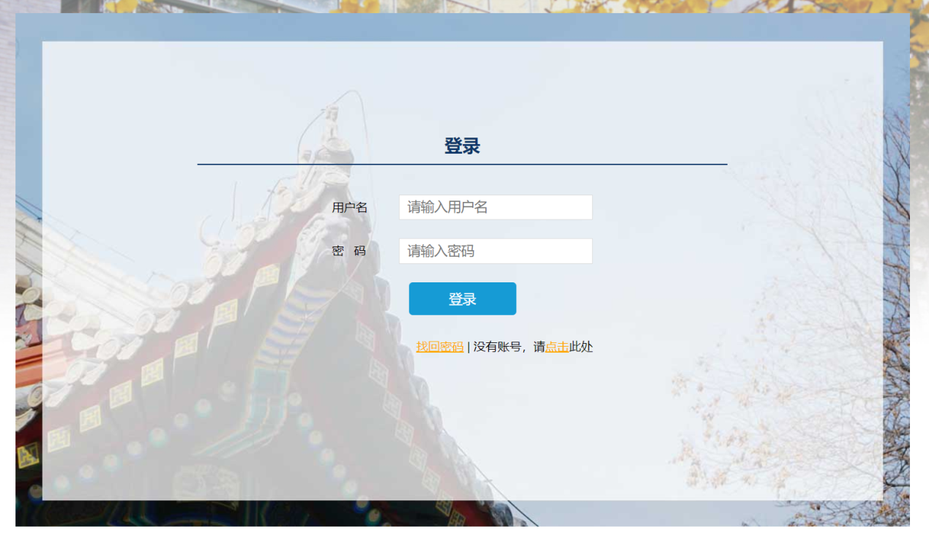
完成登录后，点击首页最下方“培训招生”栏目，如下图：
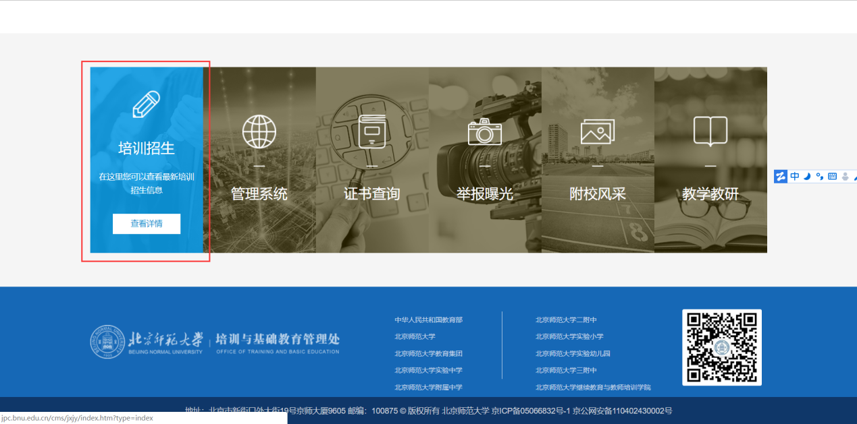
点击后跳转到项目列表页面，找到左侧“公开项目”栏目，展示对应的公开项目信息，如下图所示：
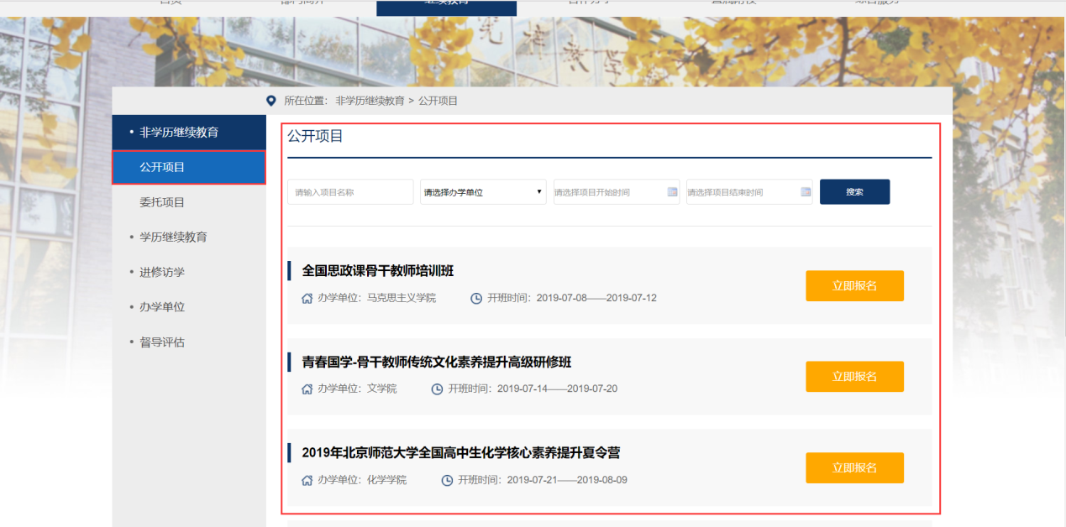
步骤二：报名具体项目

找到自己感兴趣的项目信息，点击“立即报名”按钮，进入到项目详情页，如下图所示：
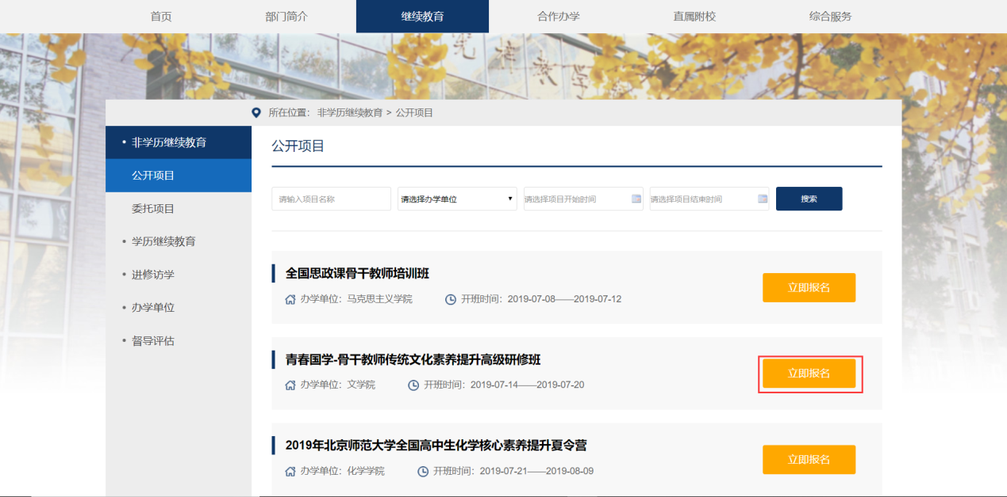
查看更详细的项目信息后，点击页面下方的“立即报名”按钮，
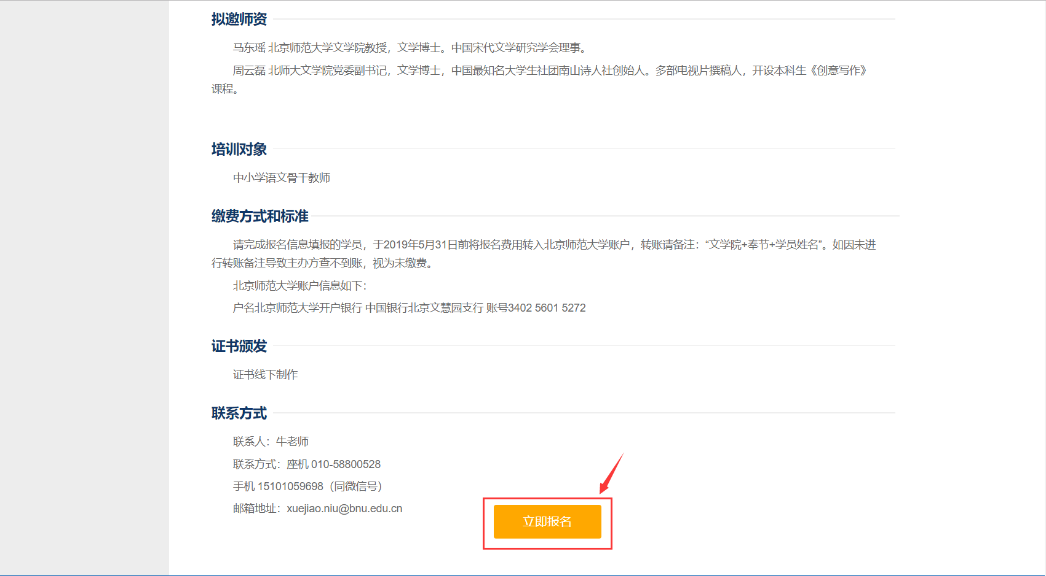
则会跳转到该项目的报名页面，填写相关的报名信息，如下图所示：
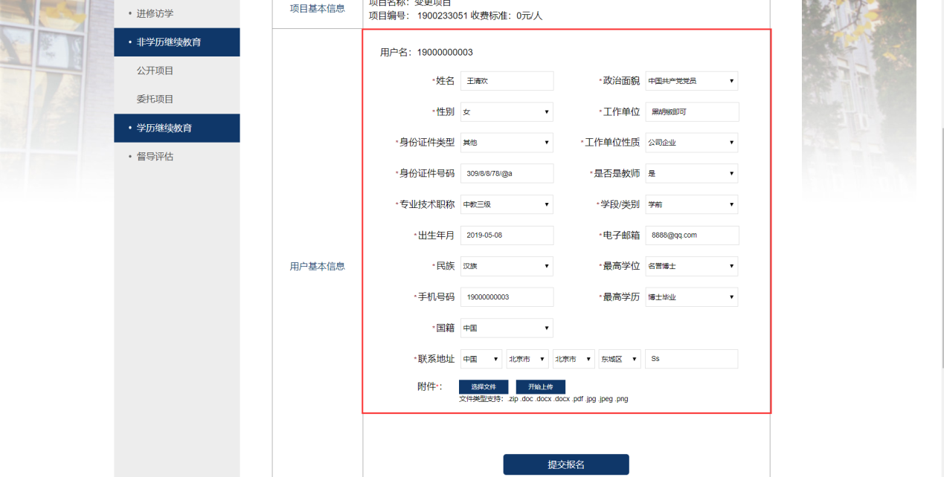
步骤三：项目缴费
点击“提交报名”按钮后，将进入缴费方式选择页面，如下图所示：
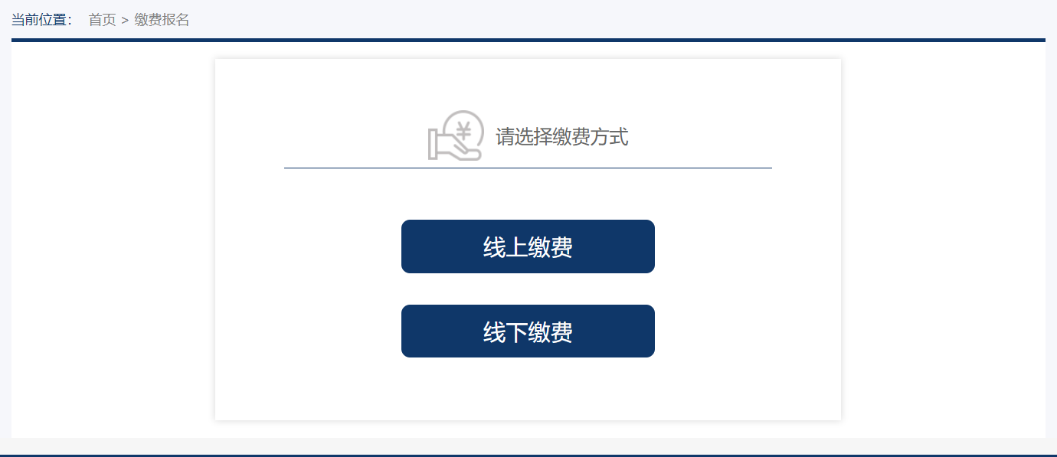
当选择线上缴费时，支持微信、支付宝、银联方式支付，支付成功结果实时回传。
当选择线下缴费方式时，则需要将缴费底单上传后提交，等待院系经办人审核通过后，方为报名成功。如下图所示：
